**SISVIANSA, Prometeo BND**

Diego Weble, Nathan Guerra, Bruno Bordagorry

ITI UTU – Instituto Tecnológico de Informática,

3roBG: Sociología

Leonel Farias

11 de setiembre del 2023

Segunda Entrega

Planteo de pregunta general y preguntas específicas 2

Preguntas Específicas 3

Objetivo General: 3

Objetivos Específicos: 3

Elaboración de la justificación del proyecto. 3

Viandas saludables 5

Según la RAE 5

Según el ministerio de salud pública 5

Viandas saludables 6

Softwares de viandas 6

Soberanía alimentaria 10

Inclusión social y diversidad cultural en torno a la alimentación 11

Características de los usuarios y los alimentos a consumir de acuerdo a su condición. 12

Condiciones Médicas 13

Celíacos 13

Diabéticos 13

Hipertensos 14

Intolerantes a la lactosa 15

Costumbres Alimenticias 16

Veganos y Vegetarianos 16

Formulación de hipótesis y sus variables. 17

Aplicación de al menos una técnica de recolección de datos. 18

Encuesta 19

Preguntas de la encuesta 19

Resultados 20

Análisis de los resultados de las encuestas 24

Bibliografía 25

Planteo de pregunta general y preguntas específicas

Pregunta General

¿Qué público podría estar interesado en el proyecto?

## Preguntas Específicas

¿Qué ventajas puede ofrecer a dicho público?

¿Qué sectores lo conforman?

Objetivo General:

Establecer el público objetivo del proyecto.

## Objetivos Específicos:

Definir las ventajas que supone la creación de este proyecto.

Esclarecer que sectores son los que se verán involucrados y beneficiados.

Elaboración de la justificación del proyecto.

Ya es de conocimiento global que la tecnología está en su punto de auge más grande en toda la historia de la humanidad. Se han visto revolucionados toda clase de rubros gracias a la tecnología, y la gastronomía no es una excepción.

En la actualidad es cada vez más la gente que cuenta con menos disposición para cocinar. Trabajo, falta de tiempo, conocimiento, falta de pasión, ganas o responsabilidades de la vida adulta son solo algunos de los factores que influyen directamente en esta disposición de la gente, quien cuenta con una clara problemática.

Es por ello que Sisviansa ofrece una propuesta a una problemática de carácter global, que repercutiría en miles de personas, que podrían empezar a cambiar sus hábitos alimenticios mediante la creación de un sistema informático que les ofrezca toda clase de menús adecuados a las diferentes necesidades que cada cliente pueda tener.

Diabéticos, hipertensos, celíacos, vegetarianos, veganos y más podrán dejar de preocuparse por sus comidas con la implementación de Sisviansa en su vida cotidiana. La misma se podrá encargar de todo lo correspondido a sus respectivas dietas sin necesidad de hacer gastos descomunales en alimentos pudiendo llegar a cometer equivocaciones inoportunas. Es, además una propuesta factible en todos sus ámbitos debido al rubro en el que se desempeña. La gastronomía es un rubro que siempre está evolucionando a la par con su popularidad, por lo que se lo puede considerar un negocio de alto potencial.

Viandas

# Viandas saludables

Según la RAE (Real Academia Española), una vianda es una *“Comida que se sirve a la mesa”*, y según la misma, algo saludable implica que es algo *“que sirve para conservar o restablecer la salud corporal”*; teniendo en cuenta ambas definiciones, una vianda saludable debería ser toda comida que se utiliza como plato esencial (de ahí que se sirva a la mesa y no para comer de paso), que nos nutre y nos ayuda a “restablecer” la salud corporal.

Según el ministerio de salud pública, una comida saludable debe estar compuesta de la siguiente forma:

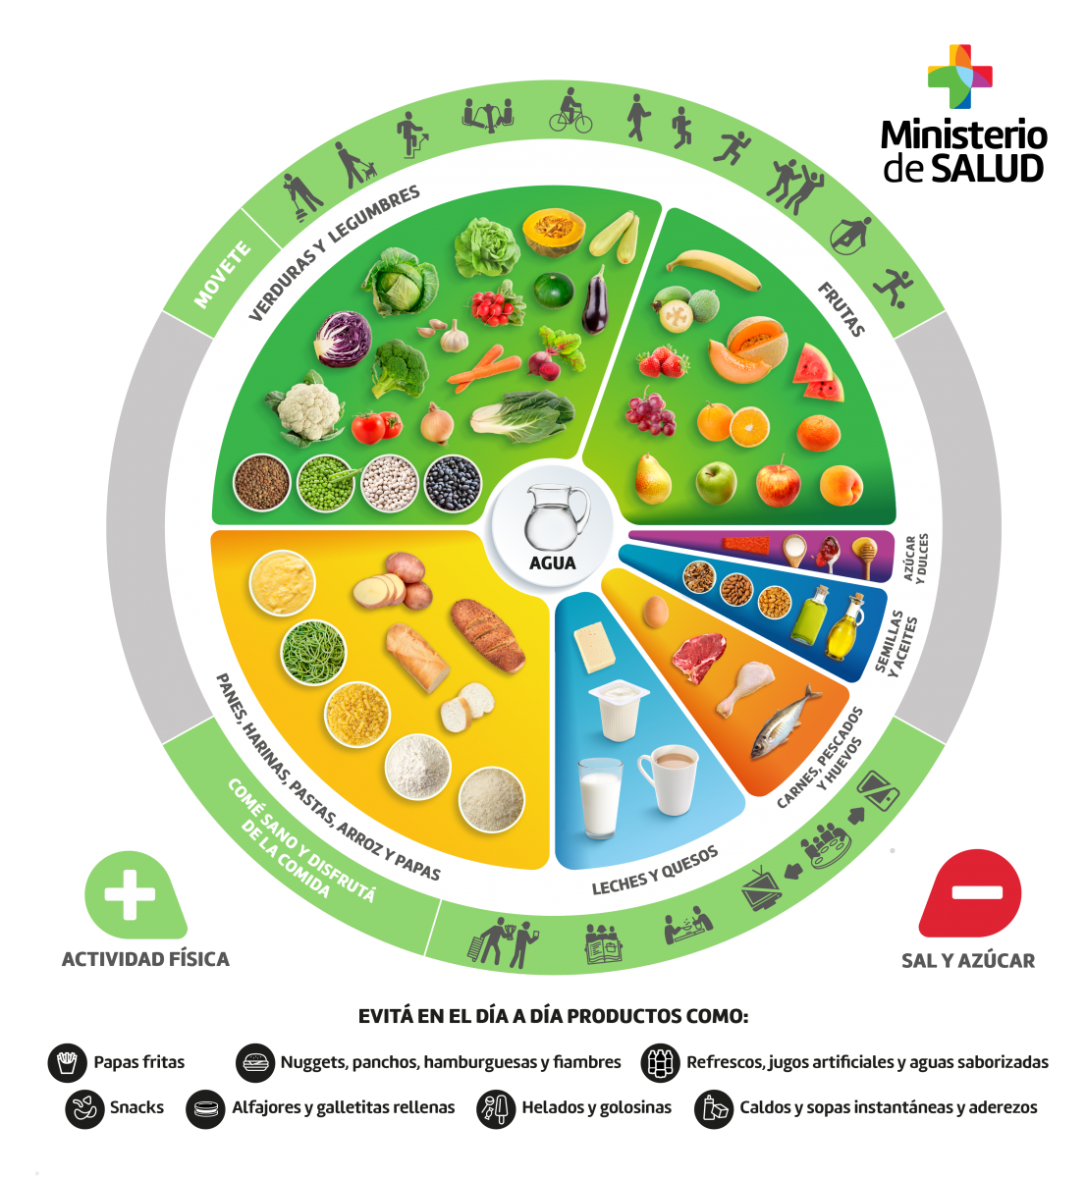

*“La alimentación saludable se alcanza combinando una gran variedad de alimentos naturales de origen vegetal, junto con algunos alimentos naturales de origen animal y cantidades moderadas de alimentos procesados.”* (Ministerio de salud pública).

## Viandas saludables

Según se muestra en la imagen y como se menciona en la cita, un plato de comida (y por lo tanto una vianda) saludable estaría conformado por: verduras y legumbres, frutas, carbohidratos (panes, harinas, pasta, arroz y papas), leche (y sus derivados), aceites y semillas, proteína (carne, pescado y huevos), azucares y dulces (azúcar, miel, dulces y mermeladas de frutas); de esa manera, podríamos conformar una dieta balanceada y nutritiva para nuestro organismo.

# Softwares de viandas

Como la letra del proyecto menciona, se solicita crear un software de viandas el cual regula el stock de menús, y ayuda en la cocina para poder realizar su trabajo más rápido. Además del stock, el software deberá brindar una interfaz al usuario para poder realizar y pagar sus propios pedidos.

Algunos de estos ejemplos actualmente en internet ya existen, luego se desplegarán algunos ejemplos.

comidas como en casa

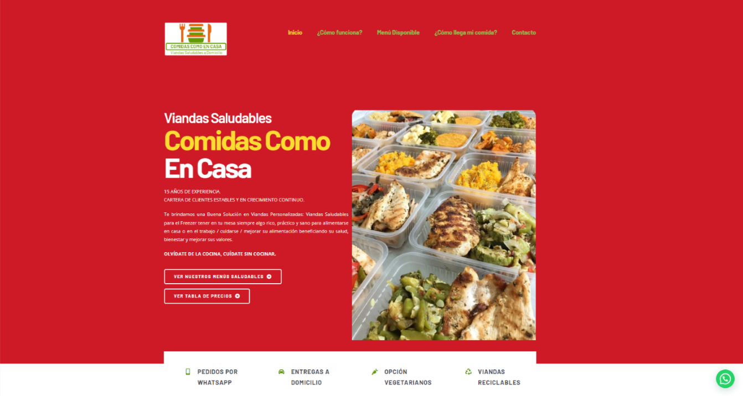

Comidas como casa es una página de propietario desconocido, la cual ofrece viandas saludables y congeladas.

La misma cuenta con colores demasiado llamativos para el usuario, con bastante información para la realización de un pedido, y con un formulario a veces confuso y con una respuesta estimada de 24 horas (en caso de un envío correcto del formulario, ya que según mencionan, si no completas un campo, el formulario no les llega para su debido uso).

Cuando entras a una nueva pestaña de esta, salta un modal que nos desea un buen comienzo de año, y nos informa que retomarán la actividad el lunes 23 de enero (fecha ya expiró).

En general es una página con aspectos a mejorar, pero con potencial para crecer, y con una muy buena idea.

delishop

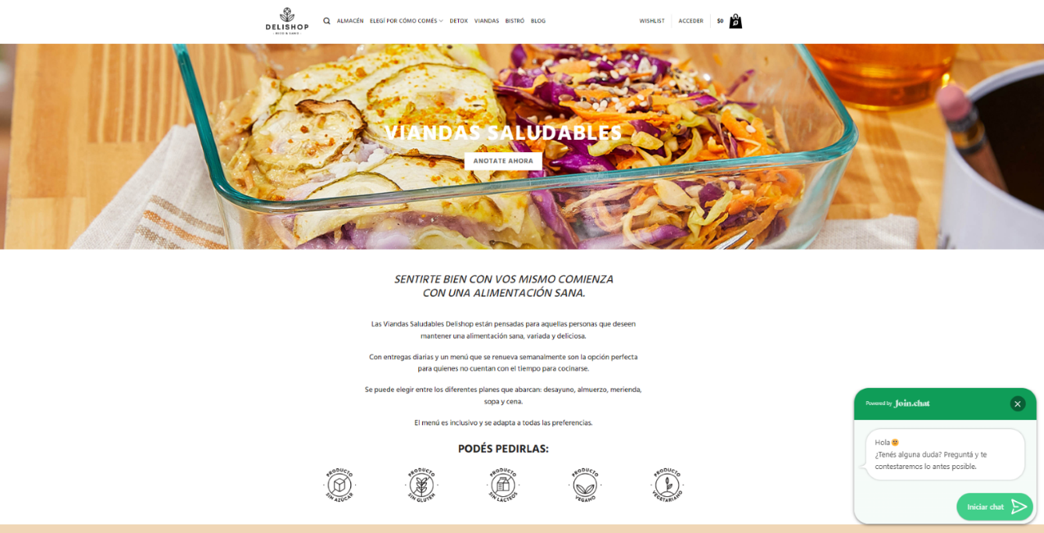

Delishop es una página web bastante sofisticada, cuenta con varios planes a gusto del consumidor, además de la posibilidad de escribirles por WhatsApp por cualquier duda que al usuario le pueda generar.

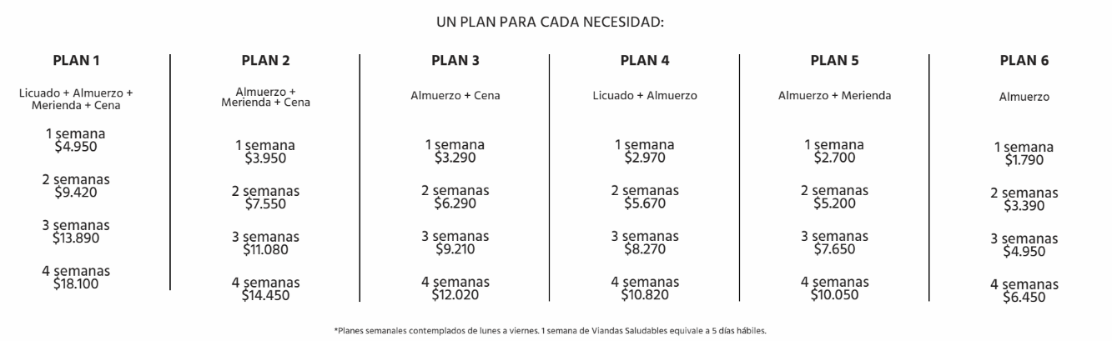

La misma además de vender viandas saludables al usuario (como muestra la imagen anterior), también ofrece productos buenos para nuestra salud como aceites de coco, oliva o almendras, los cuales en cantidades apropiadas nos ofrecen mucha mejoría a nuestra salud.

Delishop también nos da la posibilidad de poder agregar productos a una lista de deseos, así como también elegir qué tipo de comidas queremos consumir según nuestras necesidades específicas (sin azúcar, sin gluten, vegano, vegetariano y détox).

Siguiendo en un panorama general y para concluir, Delishop es una página muy amigable para el usuario, con diversas opciones y un gran potencial de crecimiento en el mercado.

[Vía Mía](https://www.viamia.com.uy/)

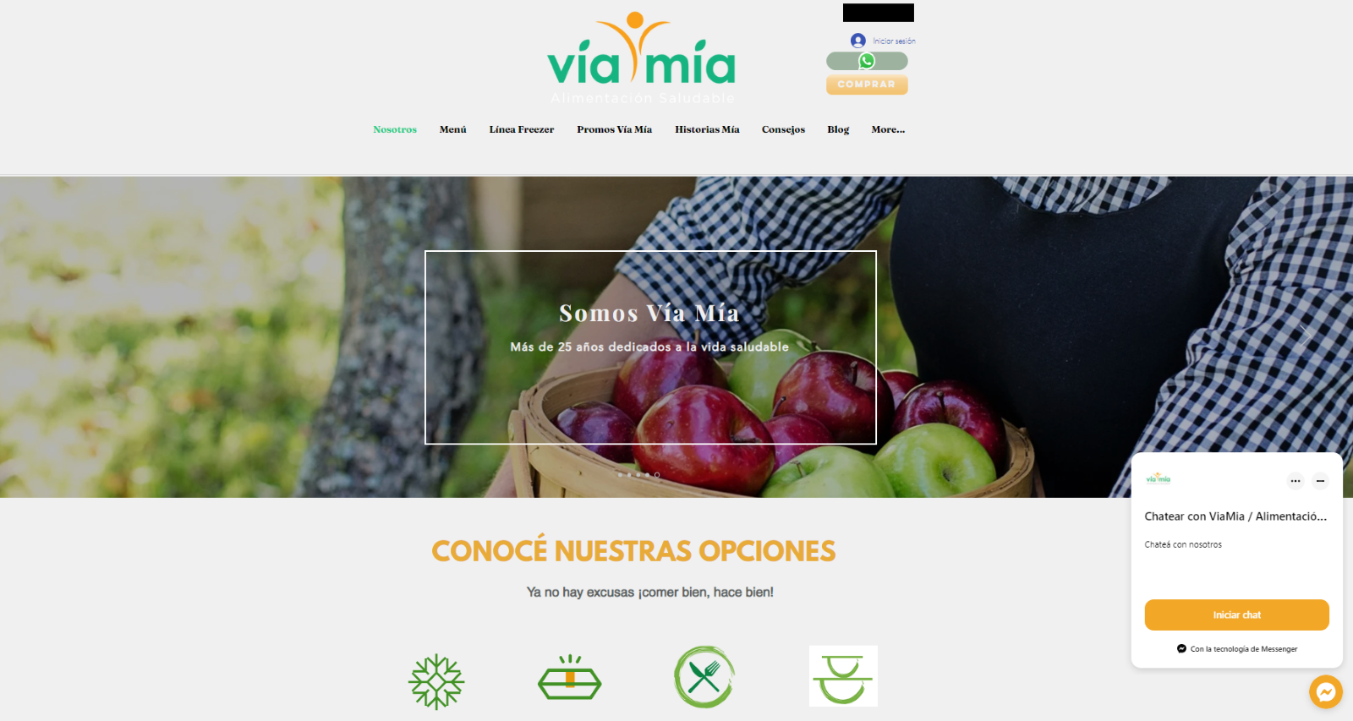

Vía Mía es una página web la cual nos permite acceder utilizando Google, los cual nos facilita mucho más su ingreso. La misma cuenta con una paleta de colores agradable que nos permite un buen uso.

Vía Mía nos permite iniciar un chat vía Messenger al igual que por WhatsApp, haciendo así una comunicación más personal para el usuario.

Vía mía nos ofrece varias opciones como poder elegir entre comidas congeladas, línea saludable, menús personalizados y “delicias dulces”.

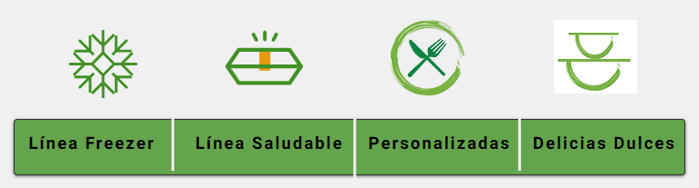

Clickeando en cualquiera de esas opciones, nos desplegará una ventana con cuales son las comidas que ofrece ese menú de forma semanal, para saber cuál es nuestra mejor opción a compra.

Finalizando, Vía Mía es una página con una estética adecuada, bastante completa y entendible fácilmente.

nutriviandas

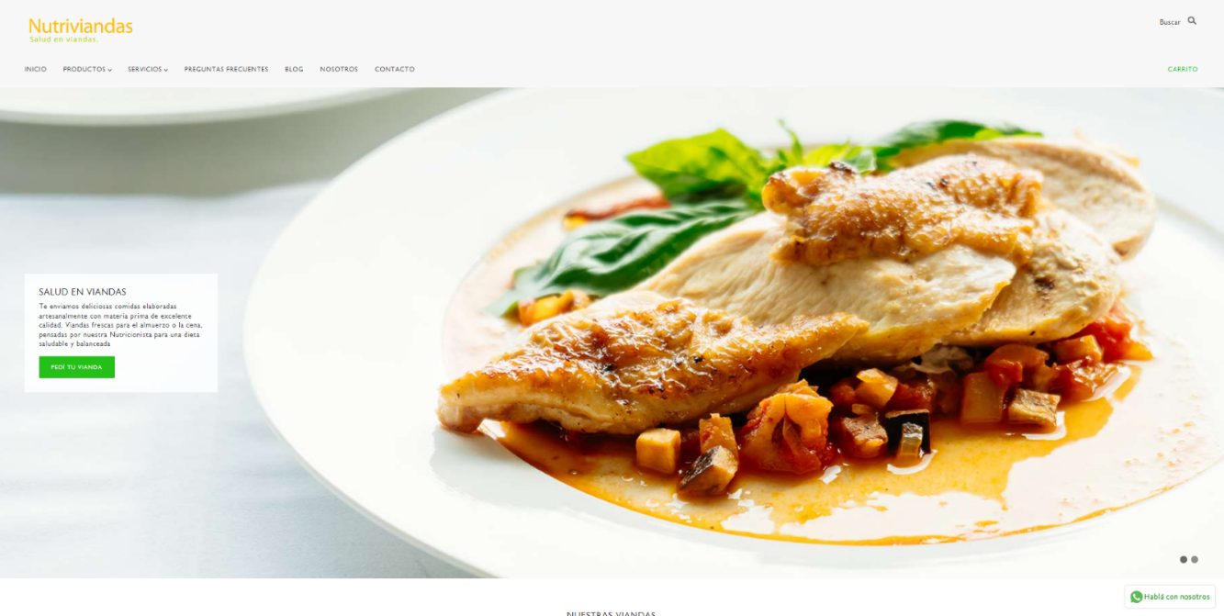

Saludable

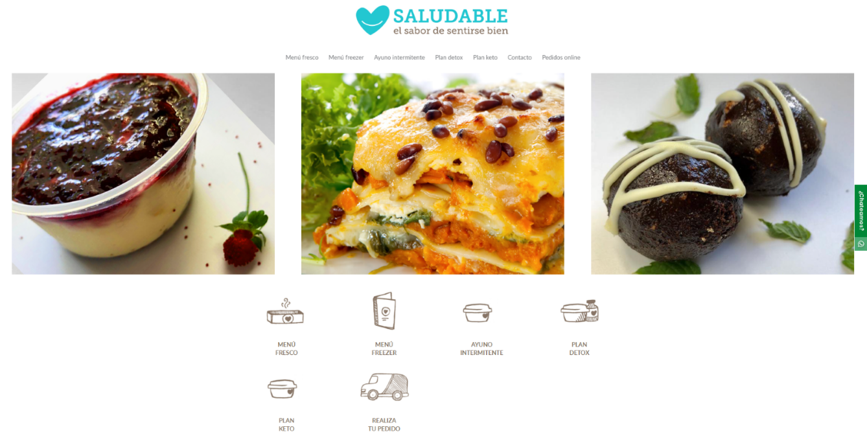

# Soberanía alimentaria

*“La soberanía alimentaria es el derecho de cada nación a mantener y desarrollar su propia capacidad para producir los alimentos básicos de los pueblos, respetando la diversidad productiva y cultural. Tenemos derecho a producir nuestros propios alimentos en nuestro propio territorio. La soberanía alimentaria es una precondición para la seguridad alimentaria genuina”*. La cita corresponde a un extracto de la declaración que hizo La Vía Campesina –movimiento internacional que nuclea organizaciones de campesinos, pequeños y medianos productores, mujeres rurales, comunidades indígenas, trabajadores agrícolas, jóvenes y jornaleros sin tierra– durante la Cumbre Mundial de la Alimentación en 1996. De esta forma, nacía el concepto de soberanía alimentaria.

La cita de La Vía Campesina sobre la soberanía alimentaria enfatiza el derecho de cada nación a tener autonomía en la producción y desarrollo de los alimentos básicos para su población. Se destaca la importancia de respetar la diversidad productiva y cultural, lo que implica que cada comunidad tenga la capacidad de producir sus propios alimentos en su territorio, manteniendo y valorando sus prácticas y tradiciones agrícolas.

La soberanía alimentaria, como concepto, ha sido fundamental en el ámbito sociológico, ya que se vincula directamente con las dinámicas sociales y culturales relacionadas con la producción, distribución y consumo de alimentos en una sociedad. Al permitir a las comunidades locales tomar decisiones sobre su propio sistema alimentario, este enfoque promueve una mayor participación ciudadana en la toma de decisiones y el fortalecimiento de la identidad cultural de dichas comunidades.

En el contexto de Uruguay y otros países, la soberanía alimentaria ha sido un tema de debate relevante, especialmente en regiones con una fuerte tradición agrícola y ganadera. La promoción de este enfoque busca proteger los derechos de los agricultores locales y fomentar la agricultura familiar y la agroecología como prácticas sostenibles y respetuosas con el medio ambiente.

La pandemia de COVID-19 ha evidenciado aún más la importancia de la soberanía alimentaria, ya que ha afectado los sistemas de distribución y abastecimiento de alimentos a nivel global. En momentos de incertidumbre, la capacidad de una nación para producir sus propios alimentos se vuelve esencial para garantizar la seguridad alimentaria de su población.

En conclusión, la soberanía alimentaria es un concepto valioso que destaca el derecho de cada nación y comunidad a tomar decisiones sobre su sistema alimentario, respetando su diversidad productiva y cultural. Desde una perspectiva sociológica, este enfoque tiene implicaciones importantes en las dinámicas sociales y culturales relacionadas con la alimentación. Promover la soberanía alimentaria es fundamental para fortalecer la identidad cultural, proteger los derechos de los agricultores locales y garantizar la seguridad alimentaria en tiempos de crisis.

Inclusión social y diversidad cultural en torno a la alimentación

En las sociedades y la cultura contemporáneas existe una mayor conciencia de la importancia de la comida, también considerada una forma de comunicación y un motor para la innovación y el turismo. El nuevo interés por los alimentos en todo el mundo ha creado un significado totalmente nuevo para la cultura y la educación alimentarias, sin embargo, sigue siendo común que ciertas personas con restricciones en su alimento se vean "segregados", ya sea debido a choques culturales, ignorancia, falta de diversidad culinaria o motivos semejantes.

La alimentación forma parte central de las costumbres humanas, la identidad comunitaria y las convenciones sociales. La comida pertenece al patrimonio cultural y se considera un activo. La gastronomía de cada país o comunidad refleja los rasgos únicos de su historia, su estilo de vida, sus valores y su cultura, siendo la comida una parte esencial de la vida de las personas y, como tal, es mucho más que un medio de supervivencia; también es el principal factor que determina la percepción que tenemos de los demás y de nosotros mismos.

Culturas como China, en la que el arroz es un alimento altamente valorado para su población, no tiene sentido explicarles que el consumo regular de este alimento puede aumentar el riesgo de contraer diabetes tipo 2, debido a su enorme carga histórica y cultural. Evidentemente es importante concientizar a la población acerca de las consecuencias de ciertas prácticas alimenticias, pero debemos recordar que la comida forma parte de la cultura, y no se puede extraer la cultura de la comida, no fácilmente. En cambio, se podría respetar la tradición, la cultura y trabajar en torno a ella. En lugar de aconsejar a alguien que abandone el arroz (siguiendo el ejemplo anterior), se le puede sugerir que utilice arroz integral, que pruebe con porciones más pequeñas o que lo equilibre con verduras y proteínas.

Como es de esperar, cada persona posee características únicas en toda clase de aspectos, y la alimentación es uno más de ellos, por lo que es de un carácter riguroso (por no decir imposible) agrupar a todo grupo, nación, región en una sola comunidad en base a sus tendencias y costumbres alimenticias.

También es importante considerar aquellos quienes viven bajo necesidades dietéticas especiales, ya sea por cuestiones de necesidad o salud, como ocurre con los diabéticos, los celíacos, intolerantes a la lactosa, hipertensos, etc., o los que lo hacen por gusto (como fisicoculturistas), e incluso por cuestiones religiosas, por ejemplo, los hindúes no comen carne de vaca, buey o quesos.

En pocas palabras, es relevante considerar todos los factores nombrados para llegar a una inclusión y diversidad alimentaria que nos una, conforte y retroalimente a todos por igual, considerando las necesidades personales de cada uno sin segregar ni discriminar las tradiciones culinarias y dietéticas, garantizando acceso equitativo a una alimentación adecuada y promoviendo la educación alimentaria en todas las comunidades.

Características de los usuarios y los alimentos a consumir de acuerdo a su condición.

Los usuarios y alimentos a consumir se pueden clasificar según las condiciones médicas o costumbres alimenticias de cada usuario.

Entre lo que distinguimos condiciones pueden ser como ejemplo: diabéticos, celiacos, hipertensos, intolerantes a la lactosa, etc.

Entre las costumbres se pueden distinguir por ejemplo veganos, vegetarianos, etc.

En los siguientes párrafos detallaremos los detalles de estos grupos y los tipos de alimentos que consumen cada uno.

## Condiciones Médicas

### Celíacos

Los pacientes celiacos no toleran la proteína llamada gluten por tanto todos sus alimentos deben de estar exentos de contener cereales y derivados de los mismos como lo son (trigo, avena, cebada, centeno). Los alimentos a ingerir por una persona celiaca no pueden ser manipulados dentro de recipientes o superficies que fueron anteriormente utilizados para manipular y preparar alimentos contenedores de gluten ya que esto generaría un riesgo de contaminación que podría desencadenar en complicaciones medicas al celiaco.

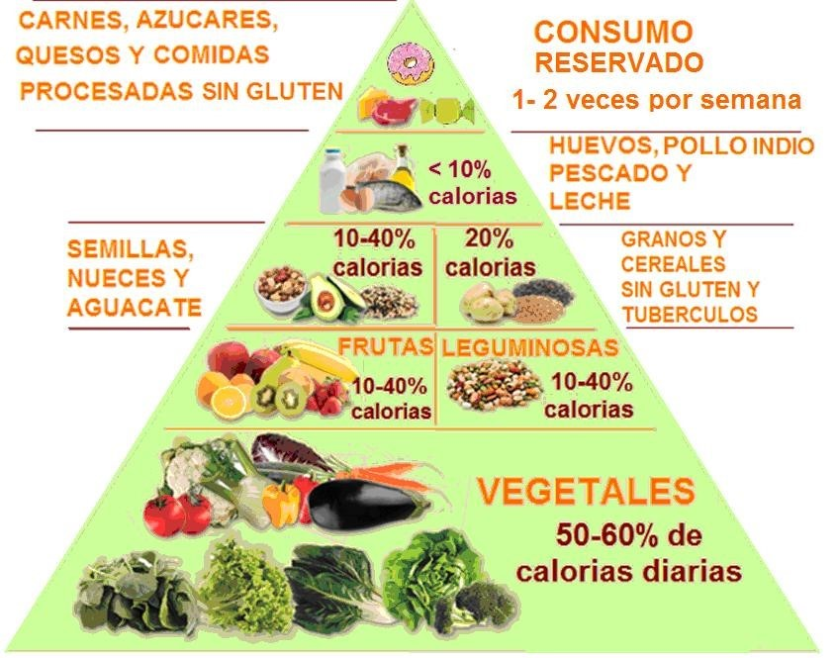

En Uruguay se estima que existen más de 35.000 celiacos.

En Uruguay existen dos leyes que son dirigidas a dicha enfermedad que son el decreto N°76 de 1994 que lo declaró como interés nacional de estudio y el N°177/2016 que obliga a los laboratorios a etiquetas la presencia de gluten o la ausencia de este en los alimentos.

### Diabéticos

La diabetes es la enfermedad que provoca que el páncreas no produzca suficiente insulina para procesar el azúcar en el torrente sanguíneo o que la insulina no está siendo utilizada correctamente.

Esto desencadena en un aumento masivo del azúcar en sangre lo cual provocara diversas complicaciones en la salud del afectado.

Para un control de esto el diabético debe controlar los alimentos fritos y otros ricos en grasas saturadas y grasas trans. alimentos con alto contenido de sal, también llamado sodio. dulces, como productos horneados, dulces y helados. bebidas con azúcares agregados, como jugos, gaseosas y bebidas regulares para deporte o energéticas.

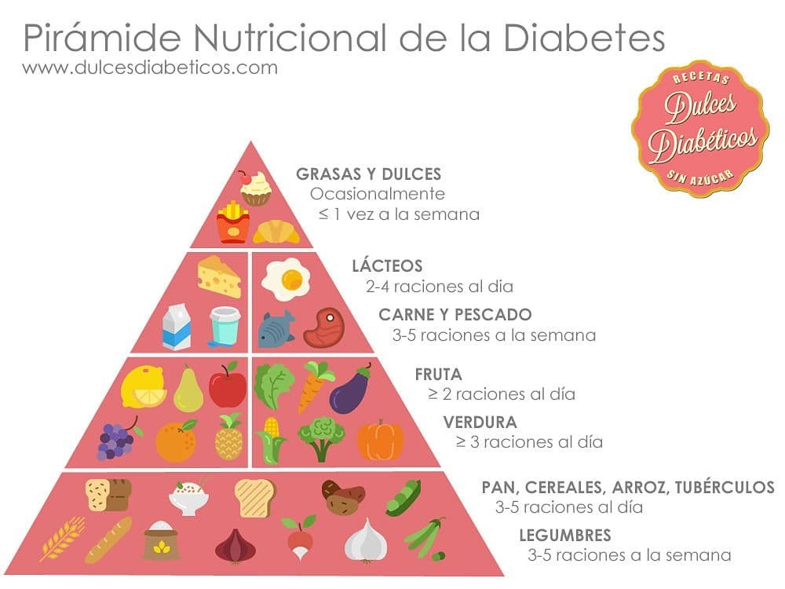

En la actualidad en Uruguay se estima un aprox. De 180.000 diabéticos tanto Tipo 1 y Tipo 2. Para el control de la enfermedad en distintos puntos se generan campañas (algunas promovidas por el estado) de combate de esta enfermedad y los cuidados a tener en la misma



### Hipertensos

La hipertensión se caracteriza por un régimen de presión arterial alta, la misma si se descuida podría producir problemas en los ojos, cardiacos, accidentes vasculares.

Los hipertensos deben tener precaución con una variedad de alimentos entre los cuales están las comidas saladas, fritas, carnes rojas, alcohol, cafeína, etc.

Los mismos deben aumentar el consumo de legumbres, cereales, frutas, verduras, aceites vegetales, pescados, aves y carnes magras.

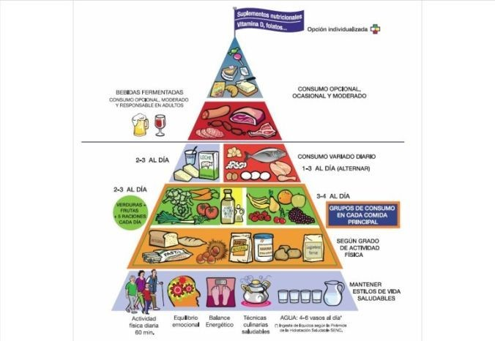

En Uruguay se estima hay un 36.6% de la población entre los 25 a 65 años que padecen de hipertensión y se estima que este número ira aumentando pese a diversas campañas de advertencia sobre la enfermedad



### Intolerantes a la lactosa

Las personas intolerantes a las lactosas producen en baja cantidad la enzima lactasa lo cual les impide el consumo u absorción de toda la lactosa consumida

Esto puede derivar, en caso de consumir lactosa, en gases, diarrea, hinchazón o retorcijones abdominales.

Los intolerantes a la lactosa deben evitar todo derivado de la leche y consumir productos deslactosados.

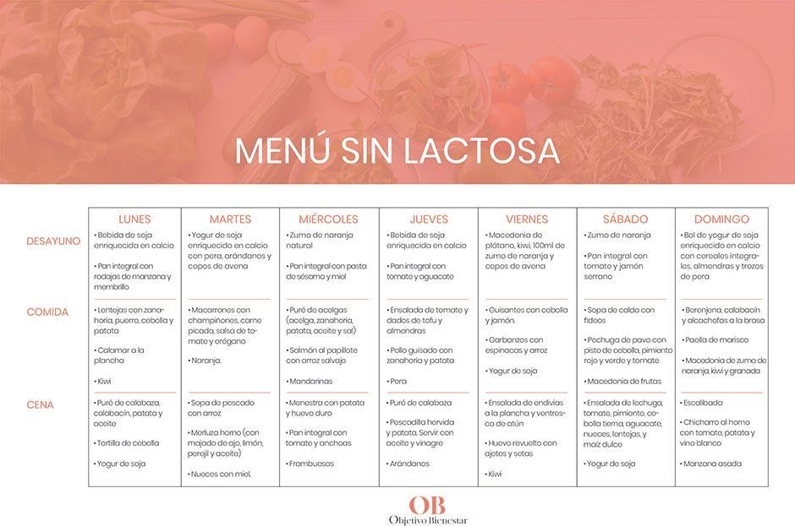

Si bien en Uruguay no existe una cifra oficial de la cantidad de intolerantes a la lactosa el gastroenterólogo Henry Cohen estima que aproximadamente un 40% de la población uruguaya sufre de algún grado de intolerancia a la Lactosa

## Costumbres Alimenticias

### Veganos y Vegetarianos

La alimentación vegana consiste únicamente en consumir alimentos derivados de plantas, los mismos no consumen derivados de los animales tanto como huevos, leche, etc.

En cambio, los Vegetarianos si bien no consumen carne, si consumen los derivados de los animales, tales como leche, huevos, etc.

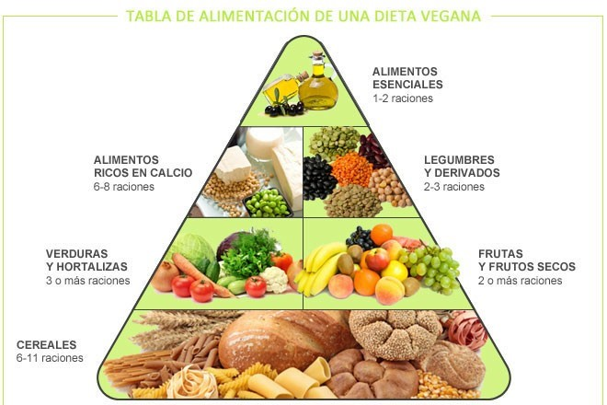

Según la unión de Vegetarianos y Veganos en Uruguay existen aproximadamente 120.000 personas que siguen estas costumbres alimenticias. No obstante, no existen cifras oficiales.

En Uruguay existen diversos tipos de movilizaciones Veganas y Vegetarianas. Los mismo normalmente trabajan en conjunto con protectoras de animales. Es muy común recordad episodios donde se produjeron situaciones de protesta como la rural del prado.

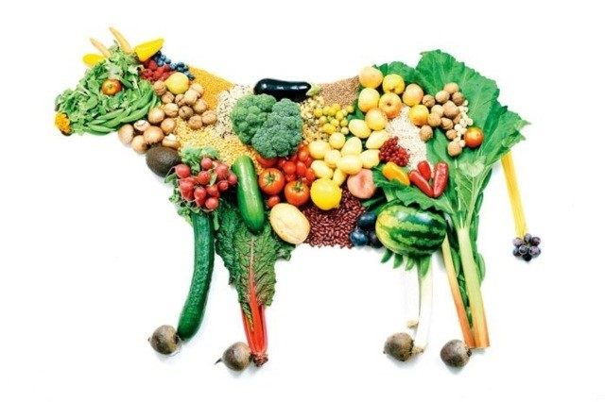

Pero debemos recordar también donde se generó la distribución de comida a personas en situación de calle de manera totalmente solidaria.

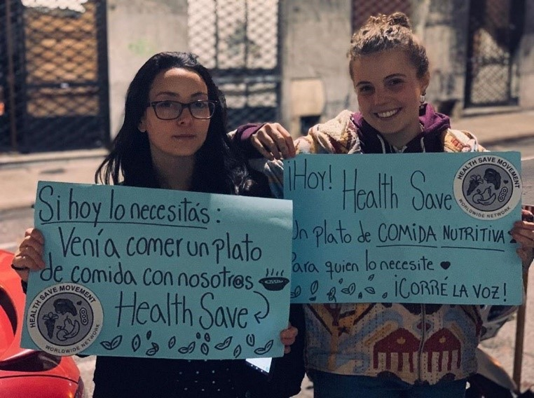

Formulación de hipótesis y sus variables.

Hipótesis iniciales

En torno a las diferentes condiciones alimenticias:

* Un 40% no es parte de condición alimenticia.
* Un 28% son Hipertensos.
* Un 10% son Celiacos.
* Un 10% son Intolerantes a la Lactosa.
* Un 12% son Diabéticos.
* El 90% afirma haberse sentido discriminado por tener dicha condición.
* Tan solo un 30% asegura que estas disconformidades han sido poco regulares.
* El 70% está disconforme con las leyes y derechos que los amparan.
* El 60% afirma no sentirse incluido en las opciones alimenticias que brinda su entorno.
* Más de la mitad de los encuestados afirma que la industria gastronómica urbana y suburbana no cumple con sus necesidades alimenticias.
* El 80% afirma que le ha sucedido con alta regularidad.
* Solo un 10% dice que no tiene problemas en eventos o contextos donde el alimento está fuera de su control.
* La mayor parte de las personas opinan que los productos que cumplen con sus necesidades son poco accesibles.
* El 65% afirma que estaría dispuesta a probar un servicio de comidas que realce los derechos, la inclusión y la soberanía alimentaria de sus consumidores.
* Un 60% opina que existe poca diversidad de alimentos que formen parte de sus dietas.

# Aplicación de al menos una técnica de recolección de datos.

Para la recolección de datos se ha decidido realizar una encuesta a la población uruguaya a fin de obtener datos relevantes sobre que tanto conocimiento tiene la población uruguaya sobre enfermedades de la alimentación y que tanto sienten que los afectan a ellos mismos. La misma obtuvo un total de 67 respuestas y un promedio de responder la encuesta de 1 minuto y 22 segundos.

## Encuesta

### Preguntas de la encuesta

1. ¿Usted es parte de alguno de los siguientes grupos?
2. Diabéticos
3. Hipertensos
4. Celiacos
5. Intolerantes a la Lactosa
6. Ninguno de los anteriores
7. ¿Se ha sentido discriminado por ser parte de dicho grupo?
8. Sí
9. No
10. No sé
11. ¿Con qué regularidad se ha topado con estas "disconformidades"?
12. Poca regularidad
13. Media regularidad
14. Alta regularidad
15. ¿Está usted conforme con las leyes y derechos que existe en torno a estas condiciones?
16. Sí
17. No
18. Otras
19. ¿Sientes que la gastronomía urbana y suburbana de Uruguay cumple con tus necesidades alimenticias?
20. Sí
21. No
22. No estoy seguro
23. ¿Con qué regularidad?
24. Poca regularidad
25. Media regularidad
26. Alta regularidad
27. ¿Usted se siente incluido en las opciones alimenticias que le brinda su entorno?
28. Sí
29. No
30. No sé
31. ¿Se le presentan dificultades a la hora de participar en contextos o eventos donde la elección del alimento esté fuera de su control?
32. Sí
33. No
34. ¿Le resulta difícil encontrar diversidad de productos que se adecuen a sus necesidades?
35. Sí
36. No
37. ¿Considera que los productos que se adecuan a sus necesidades son accesibles para todos?
38. Sí
39. No
40. ¿Accedería usted a probar un servicio que respalde tanto la soberanía alimentaria como la inclusión alimenticia de sus consumidores?
41. Sí
42. No

Resultados

1. ¿Usted es parte de alguno de los siguientes grupos?

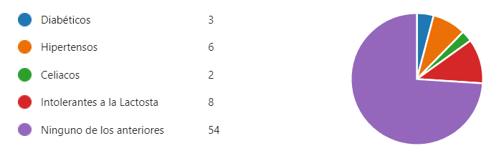

1. Diabéticos (4%)
2. Hipertensos (8%)
3. Celiacos (3%)
4. Intolerantes a la Lactosa (11%)
5. Ninguno de los anteriores (74%)
6. ¿Se ha sentido discriminado por poseer a dicho grupo?

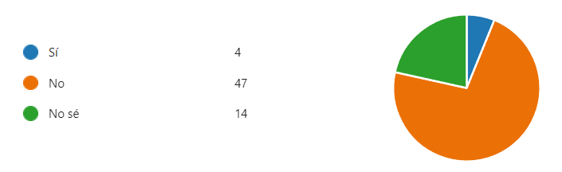

1. Sí (6%)
2. No (72%)
3. No sé (22%)
4. ¿Con qué regularidad se ha topado con estas "disconformidades"?

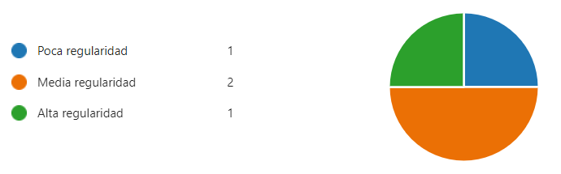

1. Poca regularidad (25%)
2. Media regularidad (25%)
3. Alta regularidad (50%)
4. ¿Está usted conforme con las leyes y derechos que existe en torno a estas condiciones?

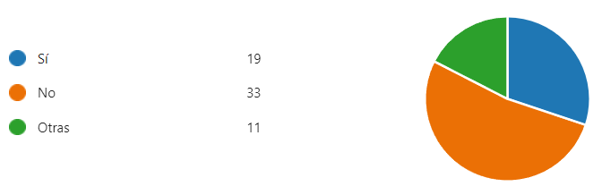

1. Sí (30%)
2. No (52%)
3. Otras (17%)
4. ¿Sientes que la gastronomía urbana y suburbana de Uruguay cumple con tus necesidades alimenticias?

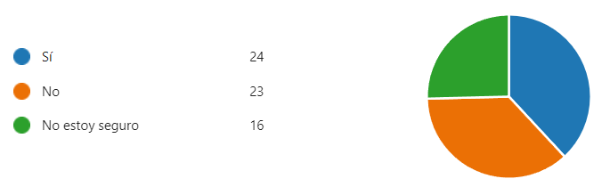

1. Sí (38%)
2. No (37%)
3. No estoy seguro (25%)
4. ¿Con qué regularidad?

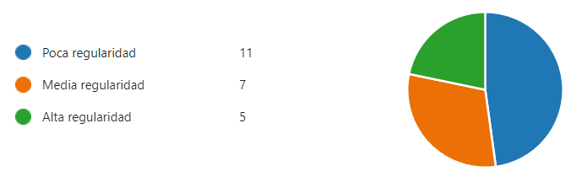

1. Poca regularidad (48%)
2. Media regularidad (30%)
3. Alta regularidad (22%)
4. ¿Usted se siente incluido en las opciones alimenticias que le brinda su entorno?

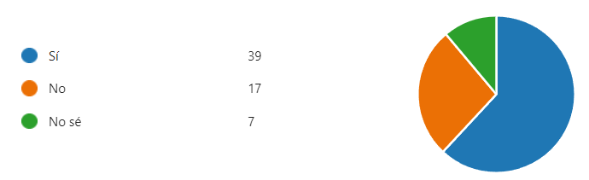

1. Sí (62%)
2. No (27%)
3. No sé (11%)
4. ¿Se le presentan dificultades a la hora de participar en contextos o eventos donde la elección del alimento esté fuera de su control?

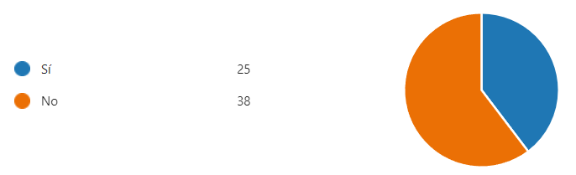

1. Sí (40%)
2. No (60%)
3. ¿Le resulta difícil encontrar diversidad de productos que se adecuen a sus necesidades?

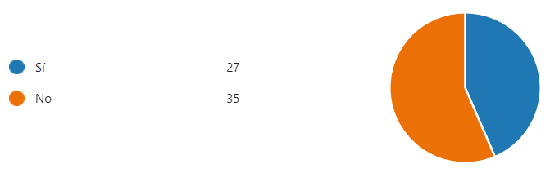

1. Sí (44%)
2. No (56%)
3. ¿Considera que los productos que se adecuan a sus necesidades son accesibles para todos?

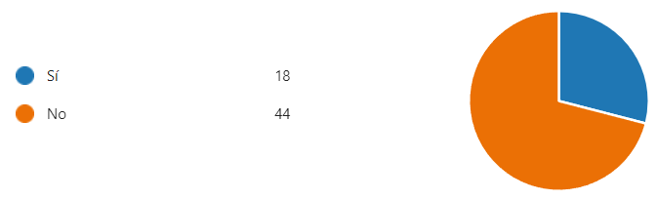

1. Sí (29%)
2. No (71%)
3. ¿Accedería usted a probar un servicio que respalde tanto la soberanía alimentaria como la inclusión alimenticia de sus consumidores?

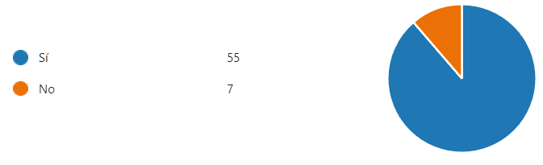

1. Sí (89%)
2. No (11%)

# Análisis de los resultados de las encuestas

En base a la encuesta realizada se la logrado corroborar las hipótesis formuladas en conjunto con los estudios formados en el marco teórico, se ha logrado conseguir una amplia diversidad de resultados.

En primer lugar, el conjunto de hipótesis que referían a las diferentes condiciones alimenticias se refutó lo planteado inicialmente debido a que se constató que un 74% de los encuestados afirmó no ser parte de ninguno de los mismos ((Diabéticos (4%), Hipertensos (8%), Celiacos (3%), Intolerantes a la Lactosa (11%), Cito punto 1 de resultados).

En los siguientes 3 resultados de la encuesta (***2.*** *¿Se ha sentido discriminado por ser parte de dicho grupo?,* ***3.*** *¿Con qué regularidad se ha topado con estas "disconformidades"?,* ***4.*** *¿Está usted conforme con las leyes y derechos que existe en torno a estas condiciones?*), se buscó determinar el nivel de inclusión de dichos grupos, así como de las leyes que los amparan. En base a las técnicas de investigación utilizadas se constató que, si bien más de un 70% de los encuestados no afirma sentirse discriminados por su condición alimenticia, sí se confirma que hay una tendencia a la disconformidad en cuanto a leyes, regimientos y derechos que protegen a estos grupos. Es por ello que se refutan las tres hipótesis que originan las preguntas planteadas.

En las siguientes consultas (**5**. *¿Sientes que la gastronomía urbana y suburbana de Uruguay cumple con tus necesidades alimenticias?,* **6**. *¿Con qué regularidad?* ***7.*** *¿Usted se siente incluido en las opciones alimenticias que le brinda su entorno?*), se intentó recabar opiniones acerca de cómo es la relación de las personas con su alimento en un entorno amplio, dando un resultado considerablemente cercano a la hipótesis planteada; tan solo un 38% afirmó que sí sentía que el entorno planteado en la pregunta cumplía con sus necesidades, dejando un 62% restante que se subdividió. Un 37% dijo que no sentía que necesidades eran cumplidas, y el otro 25% que no estaba seguro. Por todo esto se ha considerado que las hipótesis que dan pie a las preguntas **5** y **7** se refuerzan, mientras que la **6** se refuta.

Por otro lado (**8**. *¿Se le presentan dificultades a la hora de participar en contextos o eventos donde la elección del alimento esté fuera de su control?*, **9**. *¿Le resulta difícil encontrar diversidad de productos que se adecuen a sus necesidades?*, **10**. *¿Considera que los productos que se adecuan a sus necesidades son accesibles para todos?*), tratando de profundizar en contextos más específicos de los consultados, los mismos dicen que no poseen grandes dificultades a la hora de consumir alimentos cuando participan en eventos o al buscar comidas que salgan de lo rutinario en sus dietas. Sin embargo, si existe la consideración de parte de un 71% que piensa que los productos que cumplen con ciertas necesidades específicas no son accesibles para todos. De la misma forma que en el párrafo anterior, las hipótesis que dan pie a las preguntas **9** y **10** se refuerzan, mientras que la **8** se refuta.

Finalmente, se refuerza la última hipótesis dando un 29% por encima de lo pensado, acerca de si aceptarían probar un servicio que respalde los derechos de las diversas entidades que se han presentado a lo largo del marco teórico y las distintas preguntas pertenecientes a la encuesta.

# Bibliografía

REAL ACADEMIA ESPAÑOLA: Diccionario de la lengua española, 23.ª ed., [versión 23.6 en línea]. <https://dle.rae.es/saludable>.

REAL ACADEMIA ESPAÑOLA: Diccionario de la lengua española, 23.ª ed., [versión 23.6 en línea]. <https://dle.rae.es/vianda>.

Dr. Daniel Salinas [Ministro], Lic. José Luis Satdjian [Subsecretario], & Dr. Miguel Asqueta [Director General de la Salud] (Directores). (2022). Guía e alimentación para la población uruguaya: Para una alimentación saludable, compartida y placentera. <https://www.gub.uy/ministerio-salud-publica/sites/ministerio-salud-publica/files/documentos/publicaciones/Gu%C3%ADa%20Alimentaci%C3%B3n%202022.pdf>

Méndez, C. M. (2022, 26 octubre). Soberanía alimentaria: la historia de concebir la alimentación de forma integral y como derecho humano. La diaria trabajo. <https://ladiaria.com.uy/trabajo/articulo/2022/10/soberania-alimentaria-la-historia-de-concebir-la-alimentacion-de-forma-integral-y-como-derecho-humano/>

UNESCO: Biblioteca Digital. (2019). CULTURA Y COMIDA: ESTRATEGIAS INNOVADORAS PARA EL DESARROLLO SOSTENIBLE. <https://unesdoc.unesco.org/ark:/48223/pf0000367359_spa>

Merschel, M. M. (2021, 23 abril) La alimentación, la cultura y el ingrediente secreto para solucionar la falta de diversidad en el ámbito de la nutrición. Heart Attack and Stroke Symptoms. <https://www.heart.org/en/news/2021/04/23/la-alimentacion-la-cultura-y-el-ingrediente-secreto-para-solucionar-la-falta-de-diversidad>

González, K. G. (2020, 29 junio). Diversidad e Inclusión ¿qué tiene que ver con la comida?. Alianza alimentaria. <https://alianzaalimentaria.org/blog/diversidad-e-inclusion-que-tiene-que-ver-con-la-comida>

Anónimo. (Desconocida). Celiaquía. Wikipedia: La enciclopedia libre. <https://es.wikipedia.org/wiki/Celiaqu%C3%ADa>

Anónimo. (Desconocida). Diabetes mellitus. Wikipedia: La enciclopedia libre. <https://es.wikipedia.org/wiki/Diabetes_mellitus>

Anónimo. (Desconocida). Hipertensión arterial. Wikipedia: La enciclopedia libre.

<https://es.wikipedia.org/wiki/Hipertensi%C3%B3n_arterial>

Anónimo. (Desconocida). Intolerancia a la lactosa. Wikipedia: La enciclopedia libre. <https://es.wikipedia.org/wiki/Intolerancia_a_la_lactosa>

Ministerio de Salud Pública. (2021, octubre). Informe del control y seguimiento de usuarios de prestadores de salud hipertensos y diabéticos. <https://www.gub.uy/ministerio-salud-publica/comunicacion/publicaciones/informe-del-control-seguimiento-usuarios-prestadores-salud-hipertensos>

Balerio L. B. (2021, 06 de mayo) Lore Nutri: Ser Celiaco en Uruguay, un desafío para el bolsillo. El País. <https://www.elpais.com.uy/eme/lifestyle/lore-nutri-ser-celiaco-en-uruguay-un-desafio-para-el-bolsillo#:~:text=En%20Uruguay%20se%20estima%20que,TACC%20y%20ayudando%20al%20bolsillo&text=El%20mi%C3%A9rcoles%2C%20como%20todos%20los,el%20D%C3%ADa%20Internacional%20del%20Cel%C3%ADaco>.

Anónimo. (Desconocida). Asociacion de Celiacos. <https://acelu.org/>

Pinto S. P. (2023, 05 de mayo) Enfermedad celíaca: información y recursos en Uruguay. Caras y Caretas <https://www.carasycaretas.com.uy/salud/enfermedad-celiaca-informacion-y-recursos-uruguay-n52141>

Anónimo. (Desconocida). 50 alimentos que debes evitar si tienes presión arterial alta. Medical News Today. <https://www.medicalnewstoday.com/articles/es/alimentos-a-evitar-con-presion-arterial-alta>